## Actividades

1. Crea una página web sencilla con un encabezado h1 y un pequeño párrafo de texto de tu elección

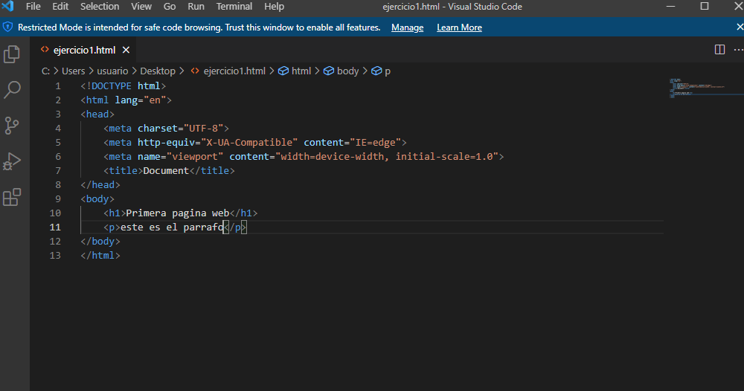

1. Crea un documento xml que incluya información sobre un par de libros de una biblioteca.

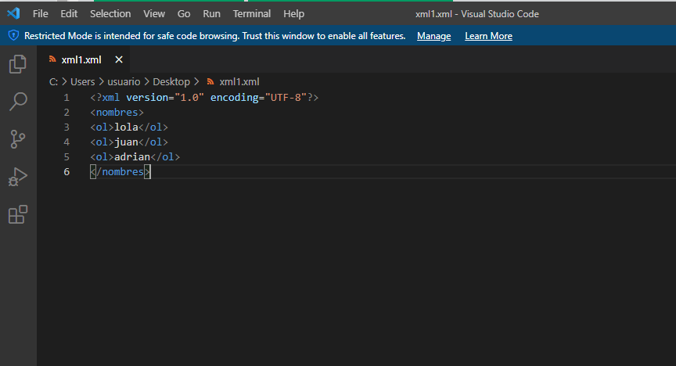

1. ¿Qué es SVG? Busca un ejemplo

El formato SVG especifica un gráfico vectorial con gran facilidad para escalar ( Scalable Vector Graphics ). Los ficheros SVG se definen en XML y permiten usar formas gráficas, mapas de bits o texto. Al mismo tiempo pueden ser estáticos o dinámicos

EJEMPLO:

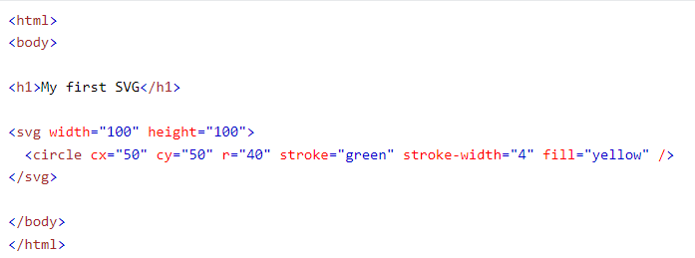

1. ¿Qué es markdown? Crea una cuenta en Github, si no la tienes ya. A continuación crea un repositorio nuevo llamado “prueba” que incluya una página “README.md”. Utiliza markdown para que incluya varias cabeceras, texto, una lista, un gráfico y una tabla. Previamente se recomienda leer:
   1. <https://github.com/Github-Classroom-Cybros/Learn-Github>
   2. <https://guides.github.com/features/mastering-markdown/>

-Markdown es un lenguaje de formateo ligero, con una sintaxis fácil-de-usar para dar formato a todos los formularios o escribir en la plataforma GitHub. Qué vas a aprender: Como el formato Markdown hace la edición más fácil. Como Markdown se diferencia del formateo tradicional.

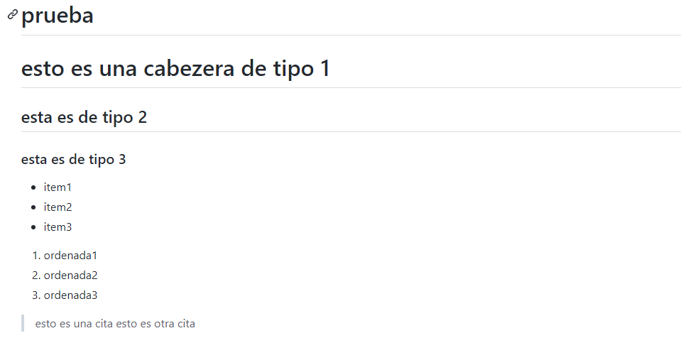

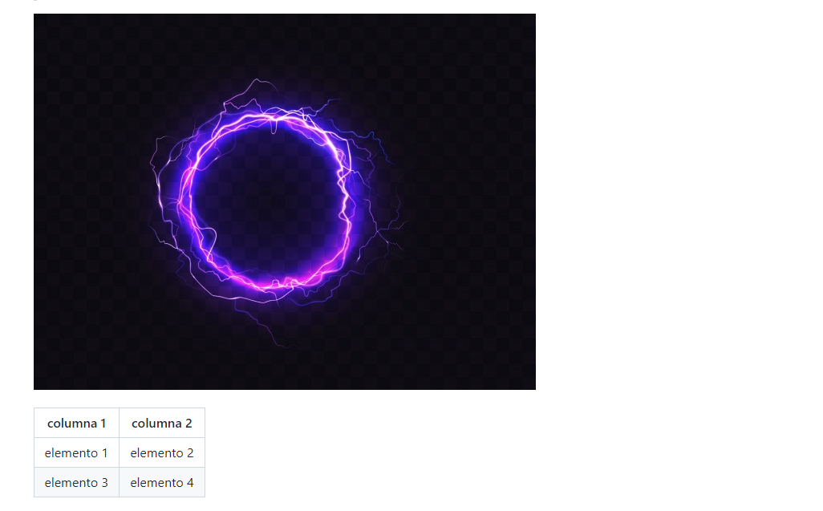

Nota: Crea un repositorio en Github llamado “EjerciciosLLMM”. El proyecto incluirá una carpeta “Tema1” en el que incluirás un archivo con la solución a cada uno de los ejercicios planteados.